Министерство науки и высшего образования Российской Федерации

федеральное государственное бюджетное образовательное учреждение
высшего образования
«Санкт-Петербургский государственный университет промышленных технологий и дизайна»

Институт информационных технологий и автоматизации

Кафедра: | Кафедра цифровых и аддитивных технологий
Направление подготовки: | Прикладная информатика
Направленность подготовки: | Прикладная информатика в дизайне

ПРАКТИЧЕСКАЯ РАБОТА
по дисциплине «Мультимедийные технологии»
На тему: «Стереофотография»

Студентка: Базиз Ассма.
Группа: 2-МД-8
Преподаватель: Румянцева Дарья Алексеевна
Оценка: _________
Дата: _________
Подпись _________

Санкт-Петербург
2026 г.

Введение 2
Стереофотография 3
История стереофотографии 4
Методы стереофотографии 6
Съёмка одним фотоаппаратом 6
Съёмка двумя фотоаппаратами 7
Специальная стереокамера 7
Гиперстерео 7
Телестерео 8
Макростерео 9
Самые известные фотографы, использовавшие стереофотографию 10
Известные фотографы и исследователи стереофотографии в СССР 11
Заключение 13

Введение

Стереофотография представляет собой направление фотографии, основанное на передаче пространственной глубины и создании иллюзии объёмного изображения. История её возникновения связана с развитием фотографии и научными исследованиями человеческого бинокулярного зрения в XIX веке. Появление первых стереоскопических изображений стало важным этапом в стремлении человека расширить возможности традиционной фотографии и приблизить её к естественному восприятию окружающего мира. На протяжении последующих десятилетий стереофотография развивалась вместе с техническим прогрессом, переходя от ранних стереоскопов и парных фотографий к современным цифровым технологиям. Несмотря на значительные изменения в технике, основной принцип стереофотографии — создание двух изображений с немного различающихся точек зрения — сохранился. Таким образом, современная стереофотография является результатом длительного развития и преемственности научных и фотографических технологий XIX–XXI веков.

Стереофотография

Стереофотогра́фия (от др.-греч. στερεός «стереос» — «пространственный»), 3D-фотогра́фия — разновидность фотографии, позволяющая видеть заснятую сцену объёмной за счёт бинокулярного зрения. Стереофотосъёмка производится одновременно с двух и более ракурсов (точек съёмки), как указанно на рисунке 1-, в результате чего получается стереопара, части которой раздельно рассматриваются глазами зрителя. Объём также может регистрироваться методами голографии, но она основана на совершенно других принципах и не считается разновидностью стереофотографии.

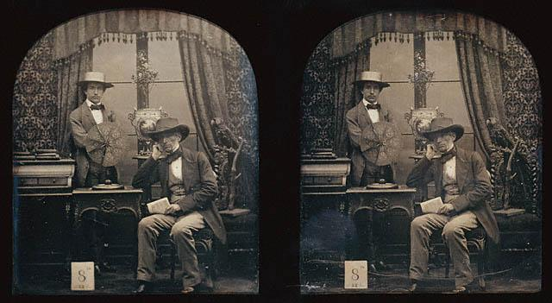
Рисунок 1 - Стереофотография

История стереофотографии

История стереофотографии тесно связана с изучением бинокулярного зрения, то есть способности человека воспринимать объём благодаря тому, что каждый глаз видит окружающий мир немного под другим углом. В начале XIX века учёные начали изучать этот принцип и искать способы искусственно воспроизводить ощущение глубины. Важную роль в этом процессе сыграл английский физик Чарльз Уитстон (Charles Wheatstone). В 1832 году для него были изготовлены первые варианты стереоскопа, указанный на рисунке 2, а в 1838 году он публично представил свой зеркальный стереоскоп и научное объяснение стереоскопического зрения.

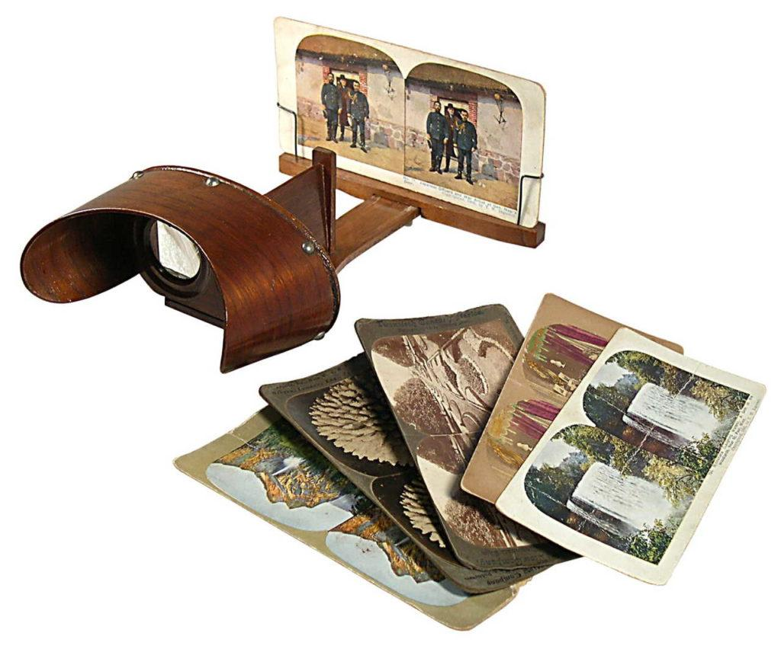
Рисунок 2 – Стереоскоп

Первоначально стереоскоп использовался не с фотографиями, а с рисунками, поскольку фотографические технологии в то время только начинали развиваться. Принцип заключался в том, что два немного различающихся изображения одного объекта показывались отдельно левому и правому глазу. Мозг объединял их в единое объёмное изображение, благодаря чему возникало ощущение глубины. Таким образом, первые разработки стереоскопии появились практически одновременно с рождением фотографии и впоследствии создали основу для развития стереофотографии.
Следующий важный этап связан с Дэвидом Брюстером (David Brewster). Он усовершенствовал конструкцию стереоскопа и создал более компактный вариант с линзами. В 1849 году был представлен его линзовый стереоскоп, указанный на рисунке 3, который стал значительно удобнее для просмотра стереоскопических изображений. На Всемирной выставке 1851 года в Лондоне такой стереоскоп привлёк большое внимание, в том числе королевы Виктории. После этого интерес к стереоскопической фотографии значительно вырос.
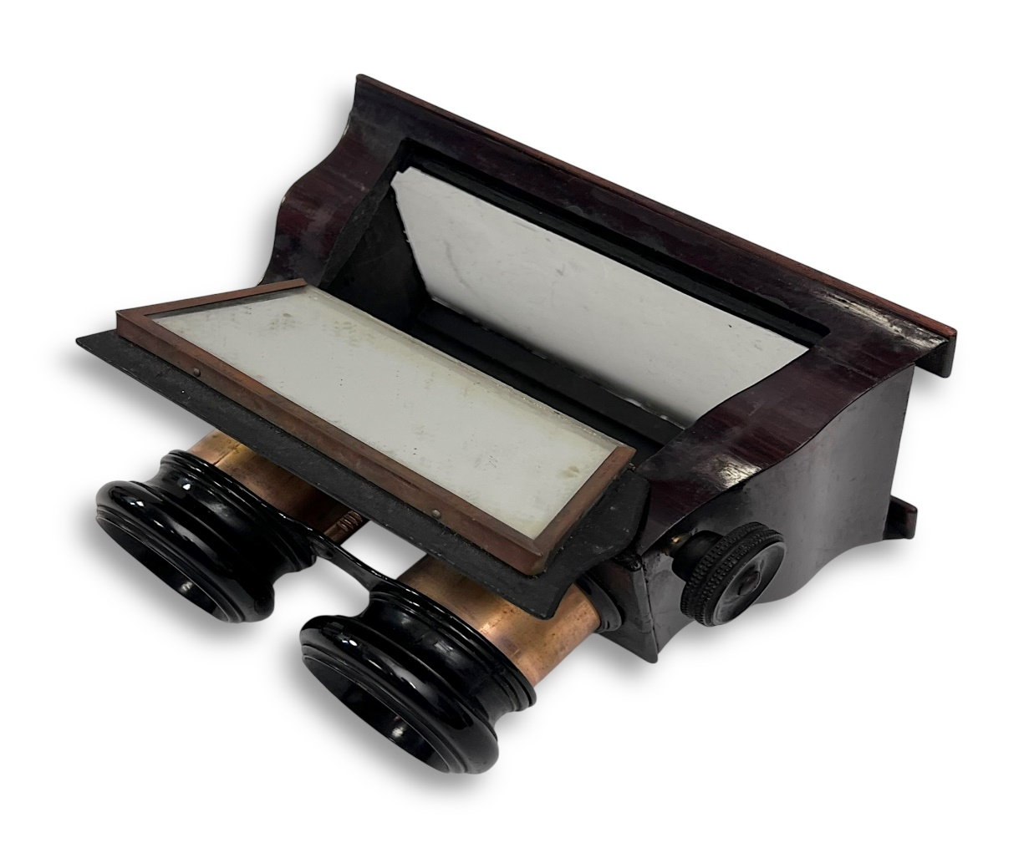
Рисунок 3 – Стереоскоп David Brewster

Развитие фотографии позволило быстро соединить научный принцип стереоскопии с практикой создания изображений. Уже в 1840-е годы фотографы начали создавать стереоскопические пары фотографий. Для этого один и тот же объект фотографировали с двух немного различающихся точек зрения. Впоследствии появились специальные камеры, позволявшие получать два изображения для левого и правого глаза. Такие фотографии стали использоваться не только в научных целях, но и для портретов, путешествий, архитектуры, пейзажей и документальной съёмки.
Особенно большой популярностью стереофотография пользовалась во второй половине XIX века. В 1854 году была основана London Stereoscopic Company, которая стала одним из крупнейших производителей стереоскопов и стереоскопических карточек. Компания распространяла большое количество изображений, благодаря чему стереофотография вошла в повседневную жизнь викторианского общества. К середине XIX века стереоскопические фотографии стали одновременно средством развлечения, образования и визуального знакомства с другими странами и культурами.
В дальнейшем интерес к стереофотографии менялся, однако сама технология продолжала развиваться и находила применение в науке, медицине, картографии, аэрофотосъёмке и других областях. В XX веке появились новые способы создания и просмотра объёмных изображений, а позднее развитие цифровых технологий позволило перейти к современным стереокамерам, 3D-фотографии и другим формам визуализации. Таким образом, современная стереофотография является продолжением идей, сформированных ещё в XIX веке: создать два изображения с разных точек зрения и объединить их для получения ощущения пространственной глубины.

Методы стереофотографии

Для получения стереоскопического изображения необходимо создать два снимка одного объекта с немного различающихся точек наблюдения. В зависимости от способа съёмки и расстояния до объекта используются следующие основные методы.

Съёмка одним фотоаппаратом

Это наиболее простой способ получения стереопары. Один фотоаппарат
последовательно устанавливают в двух точках, указанный на рисунке 3, расположенных горизонтально на небольшом расстоянии друг от друга. После этого два полученных кадра
объединяются в стереопару.

Главным недостатком метода является то, что объект и окружающая сцена должны оставаться неподвижными во время съёмки. Поэтому такой способ подходит преимущественно для пейзажей, архитектуры и неподвижных предметов.

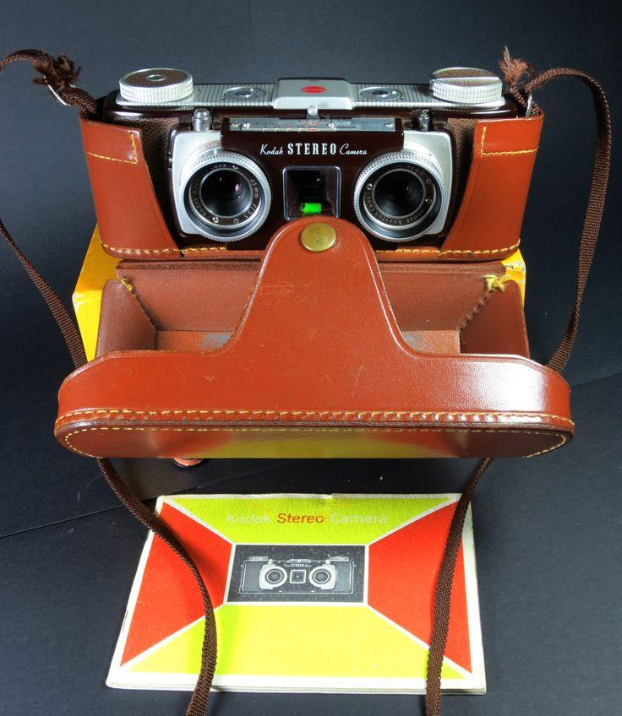

Рисунок 3 – Стереофотоаппарат с двумя объективами.

Съёмка двумя фотоаппаратами
При этом методе используются два одинаковых фотоаппарата, расположенных рядом на определённом расстоянии. Они одновременно фотографируют один объект с разных точек.
Основным преимуществом является возможность фотографировать движущиеся объекты. Однако для получения качественной стереопары необходимо синхронизировать камеры и установить одинаковые параметры съёмки.

Специальная стереокамера
Стереокамера оснащена двумя объективами, расположенными на небольшом расстоянии друг от друга. Благодаря этому два изображения создаются одновременно и сразу соответствуют левому и правому ракурсам.
Такой способ удобен тем, что камеры уже синхронизированы и имеют общую конструкцию. Стереокамеры применялись как в XIX–XX веках, так и в современных системах трёхмерной фотографии.

Гиперстерео

Гиперстерео— это метод стереофотографии, при котором расстояние между точками съёмки значительно увеличивается по сравнению со стандартным стереобазисом, составляющим около 65 мм. Такой подход применяется главным образом при фотографировании удалённых объектов и больших пространств, поскольку при обычном стереобазисе они могут выглядеть недостаточно объёмными.
При гиперстереосъёмке, указанная на рисунке 4, два изображения получают с большого расстояния друг от друга — иногда от нескольких метров до десятков и даже сотен метров. Это позволяет усилить пространственный эффект и сделать более заметными различия в глубине сцены. Метод используется, в частности, при съёмке ландшафтов, аэрофотосъёмке и фотограмметрии, где стереоизображения применяются для анализа рельефа и создания трёхмерных моделей.
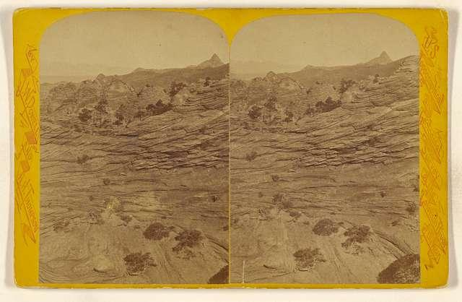
Рисунок 4 – Гиперстереосъёмка

Телестерео
Ощущение «игрушечности» и «картонности» может быть устранено пропорциональным увеличением фокусного расстояния объективов при расширенной стереобазе. В этом случае субъективные размеры объектов на снимке сохраняются нормальными, а вся сцена кажется ближе, чем это было в действительности. Например, при использовании длиннофокусного объектива, фокусное расстояние которого вдвое длиннее нормального, стереобаза также должна быть увеличена в два раза по сравнению со стандартной 65 мм. В этом случае на снимке объекты съёмки кажутся вдвое ближе, чем это было в действительности, сохраняя нормальные размеры.

Макростерео
Макростерео, указанное на рисунке 5 — это метод стереофотографии, предназначенный для съёмки очень близко расположенных объектов. При небольшом расстоянии до объекта стандартный стереобазис становится слишком большим, поэтому расстояние между точками съёмки необходимо уменьшать.
Чем ближе находится объект, тем меньше должен быть стереобазис. Это позволяет избежать чрезмерного смещения изображений и сохранить естественный объёмный эффект. Макростерео применяется при фотографировании небольших предметов, деталей и объектов на расстоянии от нескольких сантиметров до нескольких десятков сантиметров.
Для такой съёмки могут использоваться специальные стереокамеры и макростереосистемы, позволяющие получать изображения с очень небольшого расстояния между точками наблюдения. Таким образом, макростерео является противоположностью гиперстерео: если гиперстерео увеличивает стереобазис для удалённых объектов, то макростерео уменьшает его для близко расположенных объектов.

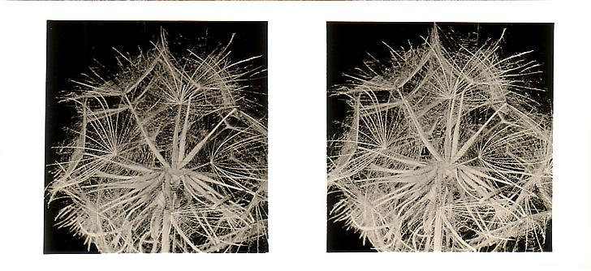
Рисунок 5 – Макростереография

Самые известные фотографы, использовавшие стереофотографию

Стереофотография получила широкое распространение благодаря фотографам XIX — начала XX века, которые использовали её для создания объёмных изображений людей, городов, природы и исторических событий.
Карлтон Е. Уоткинс (Carleton E. Watkins) — известный американский фотограф, работавший с пейзажами американского Запада. Во время поездки в долину Йосемити в 1861 году он использовал стереоскопическую камеру наряду с обычной фотокамерой. Его стереофотографии способствовали популяризации изображений американских природных ландшафтов.
Чарльз Бирштадт (Charles Bierstadt) — американский фотограф, известный своими пейзажными стереофотографиями, особенно видами Ниагарского водопада и других природных объектов. Его работы распространялись компанией Underwood & Underwood.
Дж. Ф. Джарвис (J. F. Jarvis) — американский фотограф, создававший стереоскопические изображения Вашингтона и других мест. Его работы стали частью коммерческого распространения стереофотографии в США.
Герберт Дж. Понтинг (Herbert G. Ponting) — британский фотограф, известный своими путешествиями и документальными съёмками. Его стереофотографии использовались для показа далёких стран и природных объектов. В архиве Smithsonian сохранились изображения Понтинга, сделанные для Underwood & Underwood.
Большую роль в распространении стереофотографии сыграли также компании Underwood & Underwood и Keystone View Company, которые выпускали большое количество стереоскопических изображений для образования, путешествий и развлечения. К началу XX века стереофотография стала важным способом визуального представления окружающего мира.
Работы этих фотографов показывают, что стереофотография использовалась не только как технический эксперимент, но и как самостоятельное направление документальной, пейзажной и образовательной фотографии.

Известные фотографы и исследователи стереофотографии в СССР

В Советском Союзе стереофотография продолжила развиваться как в любительской, так и в научно-технической фотографии. В 1955 году в Ленинграде был создан фотоаппарат «Спутник», указанный на рисунке 1, который стал самым массовым советским стереофотоаппаратом. Он позволял одновременно получать два изображения, образующие стереопару.
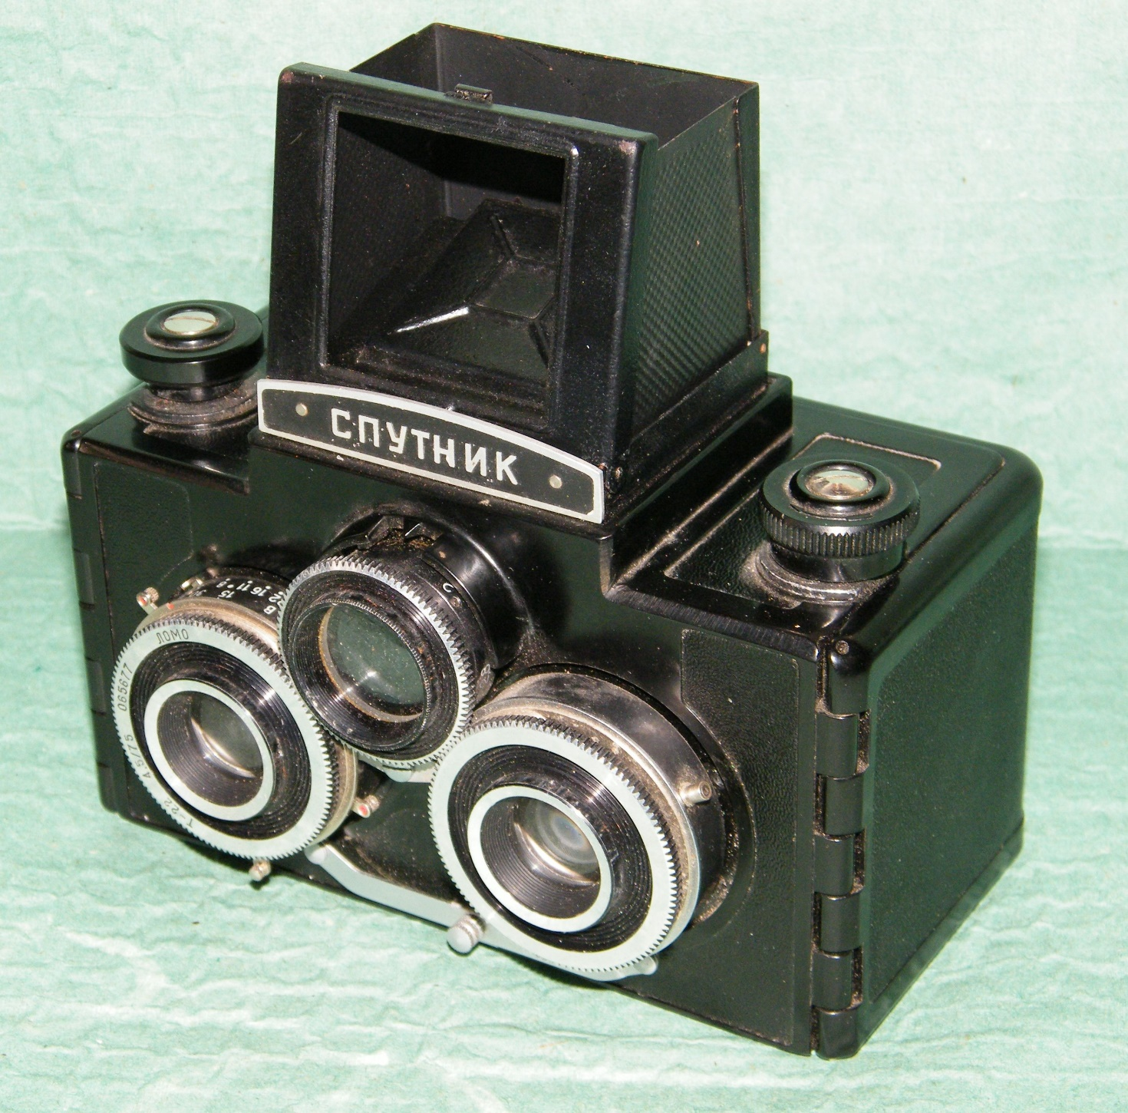
Рисунок 1 - Спутник

Захар Захарович Виноградов (1882–1963) — знаменитый советский фотограф-путешественник, этнограф и педагог. Ещё в дореволюционные годы и в первые десятилетия советской власти он Заключение
Сергей Иванович Иванов и Борис Тихонович Иванов — советские физики, инженеры и исследователи стереоскопии. В 1930–1950-х годах они разрабатывали теоретические основы советской стереофотографии и безочкового стереопроекционного кинематографа. Написали классические руководства для фотолюбителей («Стереоскопическая фотография», 1959 г.).
Сергей Елизаров — советский и российский фотограф, популяризатор объёмной съёмки. Создатель масштабных авторских серий стереоизображений (конвергентные стереопары), исследователь истории советских стереосистем и применения их в прикладной съёмке.

Заключение

Стереофотография прошла путь от первых научных экспериментов XIX века до основы современных 3D-технологий и виртуальной реальности. Возникнув как стремление ученых и фотографов преодолеть ограничения плоского кадра, она доказала, что объемное восприятие снимка — это естественная потребность человеческого зрения.
Несмотря на смену эпох и смену оборудования — от громоздких деревянных стереоскопов и советских двухлинзовых камер «Спутник» до современных цифровых матриц и алгоритмов — базовый принцип стереосъемки остается неизменным уже почти два столетия. Он заключается в имитации бинокулярного зрения за счет создания двух кадров с разных точек обзора. Разнообразие методов (от макро- до гиперстерео) позволяет применять эту технологию не только в искусстве и фотографии, но и в науке, медицине, картографии и космонавтике. Таким образом, история стереофотографии — это яркий пример непрерывной преемственности науки и искусства, продолжающей развиваться и в цифровом веке.

Источники

Wade, N. J. Wheatstone and the Origins of Moving Stereoscopic Images. Perception, 2012.
Wade, N. J. On the Origins of Terms in Binocular Vision. i-Perception, 2021.
Wade, N. J. Early studies of binocular and stereoscopic vision. Japanese Psychological Research, 2012.
Brewster, D. The Stereoscope: Its History, Theory, and Construction. London: J. Murray, 1856.
Science Museum Group / National Science and Media Museum. Материалы по истории стереоскопии и London Stereoscopic Company.
Иванов Б. Т., Левингтон А. Л. «Стереоскопическая фотография» (1959)
Ермилов Н. Е. «Практическое руководство к стереоскопической фотографии для любителей» (1906)
Касс К., Касс А. «Практическая стереофотография» (1987)
https://ru.wikipedia.org/wiki/%D0%A1%D1%82%D0%B5%D1%80%D0%B5%D0%BE%D1%84%D0%BE%D1%82%D0%BE%D0%B3%D1%80%D0%B0%D1%84%D0%B8%D1%8F
https://www.nps.gov/articles/000/guide-to-the-nps-stereograph-collection.htm?utm_source=chatgpt.com
«Стереоскопическая фотография» — Иванов Б. Т., Левингтон А. Л. (Издательство «Искусство», Москва, 1959).
https://rosphoto.org/media/virtual-exhibitions/stereofotografii/

